Акция «За достойный труд!»
в защиту законных прав и интересов трудящихся.

В ППО МБОУ Красногорская СОШ прошли такие мероприятия как:
1.Экскурсии для детей на работу родителей. Провели экскурсии для детей сотрудников на рабочие места их родителей. В рамках экскурсии дети еще раз познакомились о профессиями своих родителей, увидели, где и как они работают, и поняли значимость их труда.
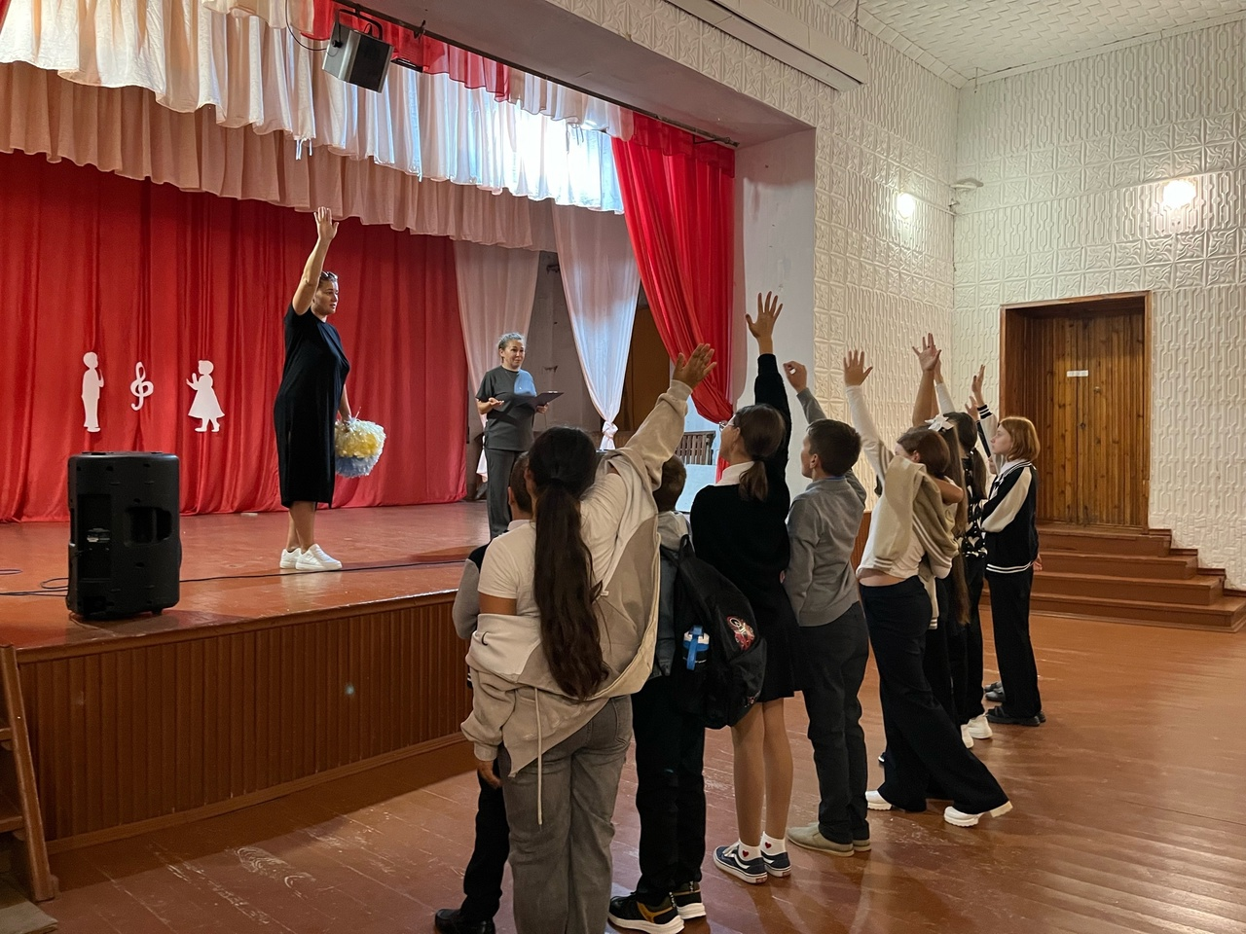

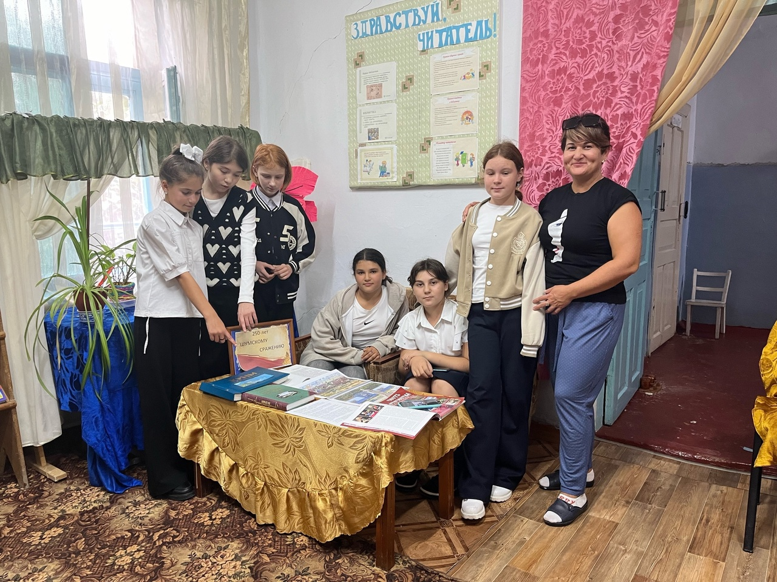
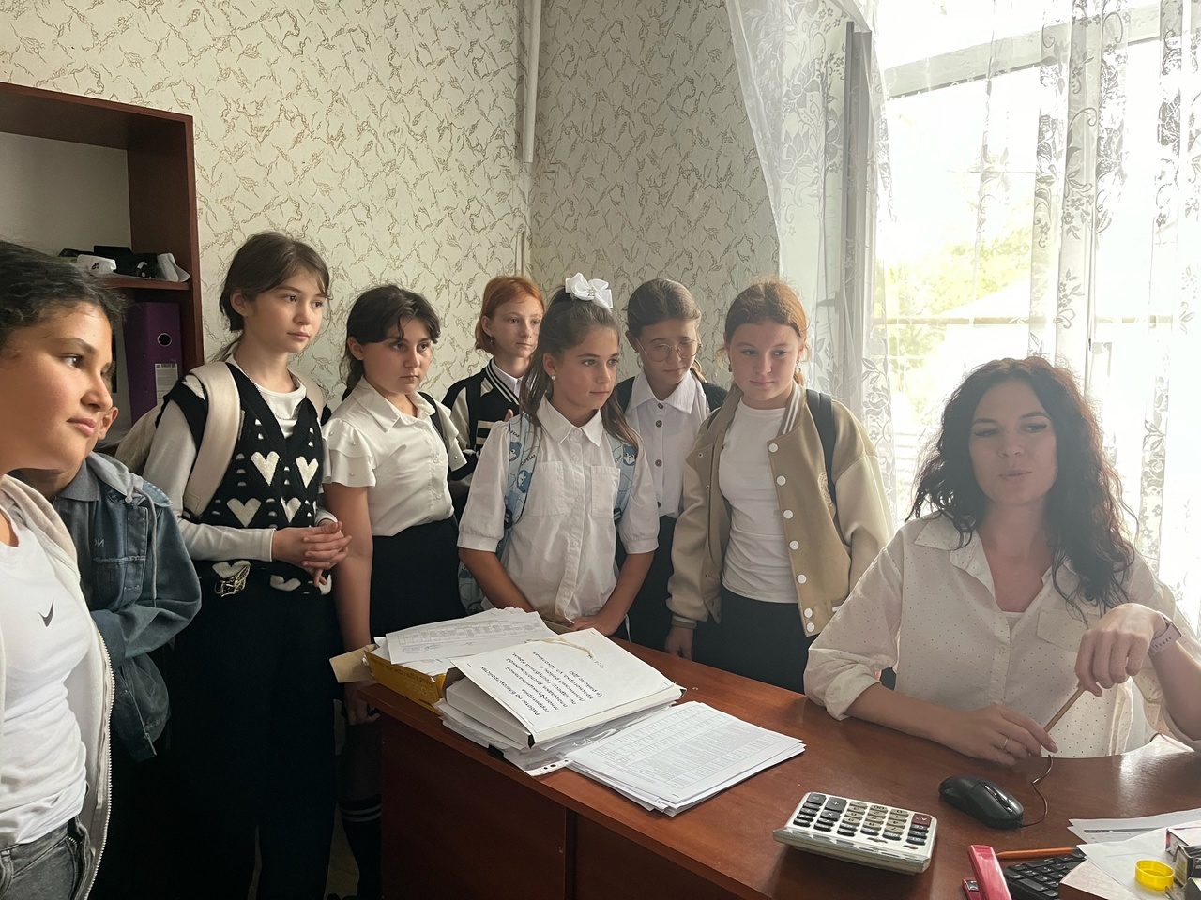

2.Детский конкурс рисунков «Достойный труд моих родителей».
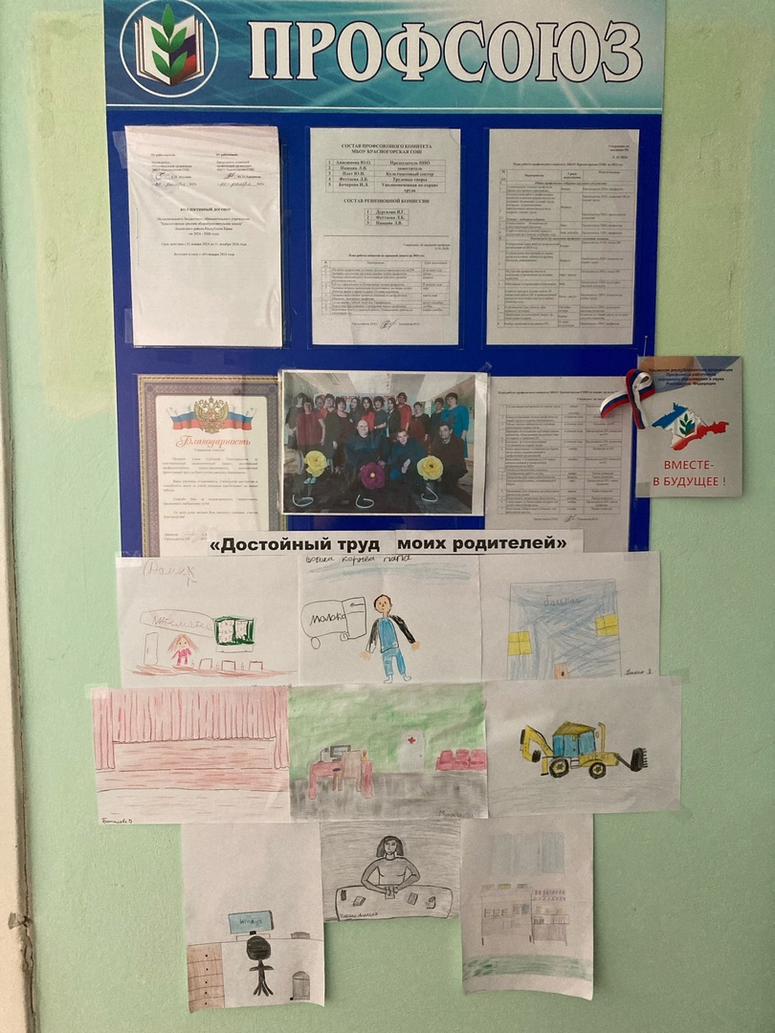

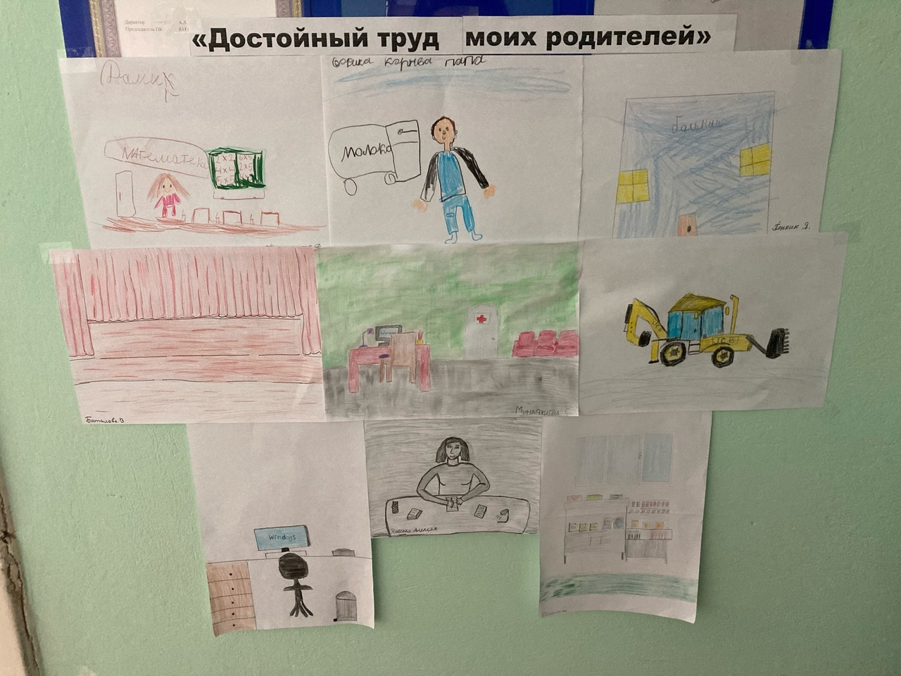

3.ППО приняла участие в акции на сайте https://7oct.fnpr.ru/. на тему «Наша семья».

Председатель ППО МБОУ Красногорская СОШ Анисимова Ю.О.

